Variações morfológicas em duas espécies de Serpentes

Natalia Malaquias Souto

24 de março de 2020

## Introdução

A tribo Xenodontini é diagnosticada por características do hemipênis, como presença de disco apical nu em cada lobo do hemipênis o qual não apresenta capitação ou cálices (Myers, 1986; Jenner & Dowling, 1985; Zaher *et al.*, 1999, 2009). Dixon (1980) reconhece seis gêneros pertencentes à tribo Xenodontini: *Erythrolamprus* Boie, 1826; *Xenodon* Boie, 1826; *Liophis* Wagler, 1830; *Lystrophis* Cope, 1885; *Umbrivaga* Roze, 1964 e *Waglerophis* Romano & Hoge, 1972. Neste estudo o autor examinou uma quantidade significativa de espécimes e sinonimizou os gêneros *Dromicus* Bibron, 1843, *Leimadophis* Fitzinger, 1843 e *Lygophis* Fitzinger, 1843 a *Liophis*, com base na complexidade das variações apresentadas pela maioria das espécies pertencentes a esses quatro gêneros em relação a caracteres osteológicos, merísticos e morfométricos.

Segundo Dixon (1980) é possível separar *Liophis* dos demais gêneros da tribo Xenodontini através das seguintes características: possuir 10 ou mais dentes palatinos; ter osso maxilar e dentes associados orientados verticalmente; osso prémaxilar com fraca conexão com os ossos septomaxilar e nasais; osso maxilar longo e com pouca mobilidade; processo maxilar do ectopterigoide sem uma margem central profunda e projeções anterolaterais do osso frontal bem desenvolvidas. Contudo, em análises com base em dados moleculares o gênero *Liophis* se mostra parafilético em relação a *Erythrolamprus* (Vidal *et al.*, 2000, 2010; Zaher *et al.*, 2009 e Grazziotin *et al.*, 2012).

Zaher *et al.* (2009), com base em dados moleculares, sinonimizaram *Lystrophis* e *Waglerophis* a *Xenodon*, revalidaram *Lygophis* e sinonimizaram *Erythrolamprus* a *Liophis*. Entretanto, Curcio *et al.* (2009) não reconhecem as mudanças adotadas por Zaher *et al.* (2009) em relação a *Lygophis* e *Liophis*, argumentando que as mesmas são prematuras visto que um número maior de táxons devem ser incluídos na análise, inclusive as espécies-tipo. Além disso, chamam atenção para um erro de nomenclatura cometido, já que o nome *Erythrolamprus* tem prioridade sobre *Liophis* por ter sido descrito antes. Vidal *et al.* (2010) corroboram os resultados encontrados por Zaher *et al.*(2009) em relação aos gêneros *Lygophis* e *Xenodon*, mas mantêm os gêneros *Erythrolamprus* e *Liophis*, ressaltando o parafiletismo do último e a necessidade de análises mais específicas sobre estes táxons. Grazziotin *et al.* (2012), após incluir novos táxons às análises, sinonimizam *Liophis* a *Erythrolamprus* (as espécies-tipo dos gêneros não foram incluídas na análise), porém afirmam que essa conformação provavelmente será modificada por análises futuras com uma amostragem mais representativa. Wallach *et al.* (2014) reconhecem os gêneros *Liophis*, *Lygophis* e *Erythrolamprus*. No presente estudo adotamos a postura mais conservadora de Curcio *et al.* (2009), Vidal *et al.* (2010) e Wallach *et al.* (2014) reconhecendo o gênero Liophis. Liophis (*sensu* Dixon, 1980) possui mais de 40 espécies válidas (Curcio* *et al.*, 2009), sendo que oito delas estão atualmente alocadas no gênero *Lygophis* (Zaher *et al.*, 2009). O gênero *Liophis* encontra-se distribuído ao longo da América do Sul e parte da América central, inclusive em ilhas do Caribe (Dixon, 1980; 1989; 2000). As relações interespecíficas dentro do gênero não estão completamente esclarecidas e ainda existem muitos problemas na taxonomia alfa de diversas espécies o que dificulta a determinação do relacionamento entre as espécies (Dixon, 1983a; 1983b; Fernandes et al., 2002)

### Histórico taxonômico

Günther (1858) descreve *Coronella jaegeri* com base em dois espécimes, uma fêmea adulta e uma fêmea jovem procedentes do “Brasil”, sem localidade específica. Peters (1863) descreve *Liophis (Opheomorphus) dorsalis* procedente do “Brasil”, sem localidade específica. Hensel (1868) reporta *Liophis dorsalis* para o estado do Rio Grande do Sul, Brasil. Boulenger (1886) apresenta uma lista de todas as espécies de anfíbios e répteis procedentes do estado do Rio Grande do Sul depositados no Museu de História Natural de Londres, além dos espécimes desta região depositados no Museu de Berlim e coletados por Hensel. Neste trabalho Boulenger (1886) coloca *Liophis (Opheomorphus) dorsalis* Peters, 1863 na sinonímia de *Coronella jaegeri*. Boulenger (1894a) descreve *Aporophis coralliventris* com base em um único exemplar macho procedente de “an island north of Concepcion, near San Salvador, north Paraguay” (uma ilha ao norte de Concepcion, próximo a San Salvador, norte do Paraguai). Boulenger (1894b) transfere *C. jaegeri* para o gênero *Rhadinaea* Cope, 1863. Werner (1899) descreve *Rhadinaea dichroa* procedente da Argentina, sem localidade específica. Jensen (1900) descreve *Rhadinaea lineata* procedente da localidade de Taboleiro Grande, município de Lagoa Santa, estado de Minas Gerais. Amaral (1926) transfere *R. jaegeri* juntamente com alguns outros táxons para o gênero *Liophis*. Amaral (1929a) coloca *R. lineata* e *R. dichroa* na sinonímia de *L. jaegeri*. Amaral (1929b, c) coloca o gênero *Aporophis* na sinonímia de *Lygophis* e propõe a combinação *Lygophis coralliventris*. Dixon (1980) coloca os gêneros *Dromicus* Bibron, 1843, *Leimadophis* Fitzinger, 1843e *Lygophis* Fitzinger, 1843 na sinonímia de *Liophis* Wagler, 1830. Dixon (1987) retira *R. dichroa* da sinonímia de *L. jaegeri* pela primeira apresentar 19 escamas dorsais e considera *R. dichroa* como sinônimo de *Liophis poecilogyrus caesius*. No mesmo trabalho Dixon (1987) considera *L. coralliventris* como uma subespécie de *L. jaegeri*, reconhecendo os táxons *L. jaegeri jaegeri* e *L. jaegeri coralliventris*. Souto (2016) examinou caracteres de folidose, padrão de coloração, morfologia do hemipênis e glândulas cefálicas de diversos exemplares das duas subespécies da *L. jaegeri* observou diferenças importantes no padrão de coloração entre a população do sudeste do Brasil (morfótipo I) em relação àquelas do Sul do Brasil, Uruguai, Argentina e Paraguai (morfótipo II) (Figura 1C). Ao analisar a frequência de estados de caracteres relacionados à presença de faixa paravertebral e pontuações escuras na borda apical das escamas dorsais de cada morfótipo, duas espécies plenas foram reconhecidas dentro da distribuição anteriormente conhecida para *L. jaegeri*. Após análises de fotografia de síntipos e estudo detalhado do histórico taxonômico de *L. jaegeri* foi possível associar o morfótipo I e II a *Liophis jaegeri* e *Liophis dorsalis*, respectivamente (Figura 1).

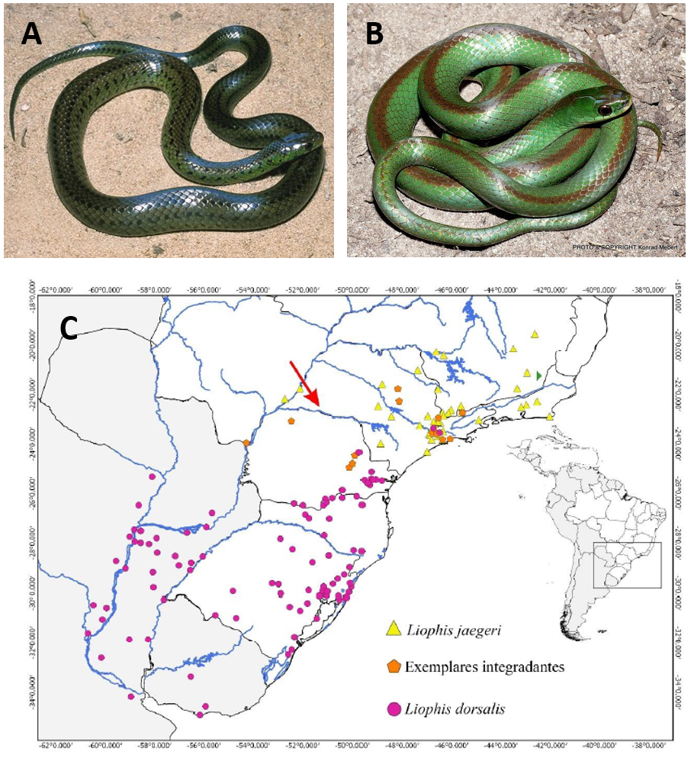 **Figura 1**: A: *Liophis jaegeri*, Foto: Ricardo Sawaia; B: *Liophis dorsalis*, Foto: Konrad Mebert; C: Mapa de distribuição de *Liophis jaegeri* e *Liohis dorsalis*, retirado de Souto (2016).

## Objetivos

Analisar as variações do número de escamas ventrais e subcaudais, além do comprimento rostro cloacal (CRC) e comprimento caudal (CC) das espécies *Liophis jaegeri* e *Liophis dorsalis*.

## Material e métodos

Foram examinados 116 exemplares identificados como Liophis jaegeri provenientes das **seguintes coleções:**

#### Nacionais:

* Coleção herpetológica do Museu Nacional/UFRJ, Rio de Janeiro, RJ (MNRJ);
* Coleção herpetológica do Instituto Butantan, São Paulo, SP (IBSP);
* Coleção de herpetologia do Museu de Zoologia da Universidade de São Paulo, São Paulo, SP (MZUSP);
* Coleção de herpetologia do Museu de História Natural Capão da Imbuia, Curitiba, PR (MHNCI);
* Coleção de herpetologia do Museu de Ciência e Tecnologia da PUC-RS, Porto Alegre, RS (MCP);
* Coleção de herpetologia da Fundação Zoobotânica, Porto Alegre, RS (MCN).

#### Estrangeiras:

* Coleção de herpetologia do Museo Argentino de Ciencias Naturales Bernardino Rivadavia, Buenos Aires, ARG (MACN);
* Coleção de herpetologia da Universidad Nacional del Litoral, Santa Fé, ARG (UNL);
* Coleção de herpetologia da Universidad Nacional del Nordeste, Corrientes, ARG (UNNEC);
* Coleção de herpetologia da Fundación Miguel Lillo, Tucumán, ARG (FML).

### Análises morfológicas

As medições de CRC e CC foram realizadas por meio de fita métrica com precisão de 1 cm. O sexo dos indivíduos foi determinado através de uma incisão longitudinal na base da cauda para verificar a presença ou não de hemipênis. Além disso, foram contabilizadas o número de escamas ventrais e subcaudais.

Por meio do programa RSudio (Versão 1.2.5003) foram realizadas análises exploratórias dos dados e posterioremente foram gerados gráficos com o intuito de visualizar as diferenças no número de escamas ventrais, subcaudais, comprimento rostro cloacal (CRC) e comprimento caudal (CC) entre as espécies.

## Resultados e discussão

#### Histogramas

Histogramas foram gerados através dos códigos:

# Frequência do número de Escamas ventrais por espécie (Figura 2):  
  
par(mfrow = c(1,2))  
hist(Liophis_dorsalis$Esc_ventrais, las = 1)  
hist(Liophis_jaegeri$Esc_ventrais, las = 1)

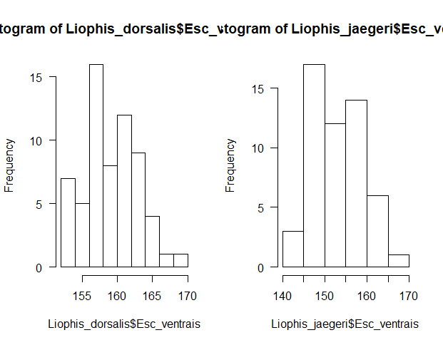

**Figura 2**: Histograma mostrando a frequência do número de escamas ventrais de *Liophis dorsalis* e *Liophis jaegeri*.

# Frequência do número de Escamas subcaudais por espécie (Figura 3):  
  
par(mfrow = c(1,2))  
hist(Liophis_dorsalis$Esc_subcaudais, las = 1)  
hist(Liophis_jaegeri$Esc_subcaudais, las = 1)

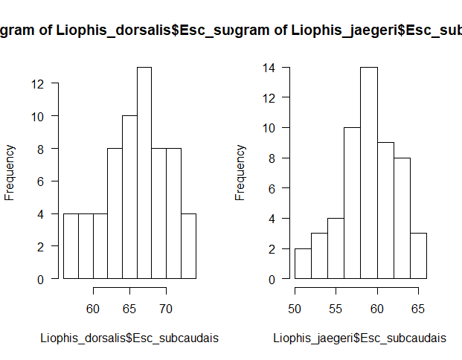

**Figura 3**: Histograma mostrando a frequência do número de escamas subcaudais de *Liophis dorsalis* e *Liophis jaegeri*.

# Frequência de CRC por espécie (Figura 4):  
  
par(mfrow = c(1,2))  
hist(Liophis_dorsalis$CRC, las = 1)  
hist(Liophis_jaegeri$CRC, las = 1)

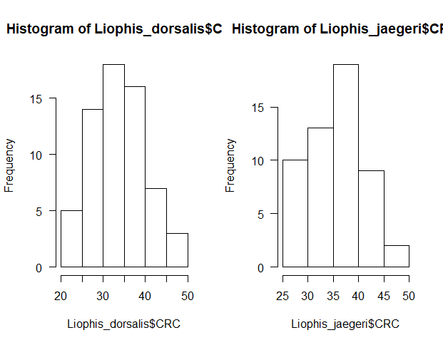

**Figura 4**: Histograma mostrando a frequência do comprimento rostro cloacal (CRC) de *Liophis dorsalis* e *Liophis jaegeri*.

# Frequência de CC por espécie (Figura 5):  
  
par(mfrow = c(1, 2))  
hist(Liophis_dorsalis$CC, las = 1)  
hist(Liophis_jaegeri$CC, las = 1)

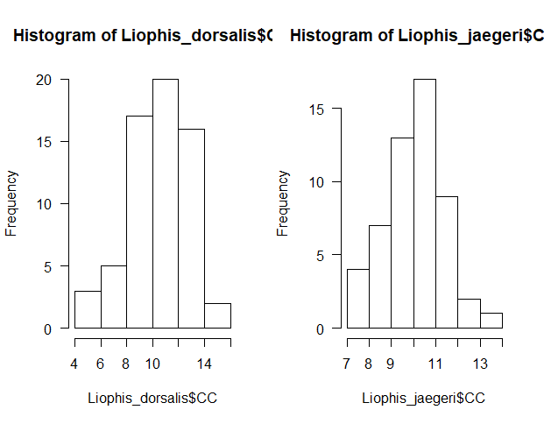

**Figura 5**: Histograma mostrando a frequência do comprimento caudal (CC) de *Liophis dorsalis* e *Liophis jaegeri*.

#### Boxplot

Os gráficos de boxplot foram gerados através dos códigos:

# Boxplot das escamas ventrais e subcaudais por espécie (Figura 6):  
  
par(mfrow = c(1,2))  
boxplot(Esc_ventrais ~ Especie, data = Dados, las = 1)  
boxplot(Esc_subcaudais ~ Especie, data = Dados, las = 1)

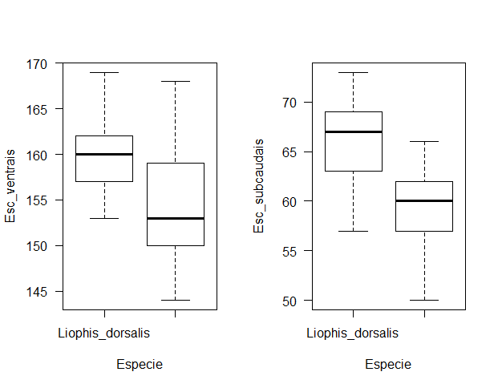 **Figura 6**: Diferenças no número de escamas ventrais e subcaudais entre *Liophis dorsalis* e *Liophis jaegeri*.

# Boxplot do comprimento CRC e CC por espécie (Figura 7):  
  
par(mfrow = c(1,2))  
boxplot(CRC ~ Especie, data = Dados, las = 1)  
boxplot(CC ~ Especie, data = Dados, las = 1)

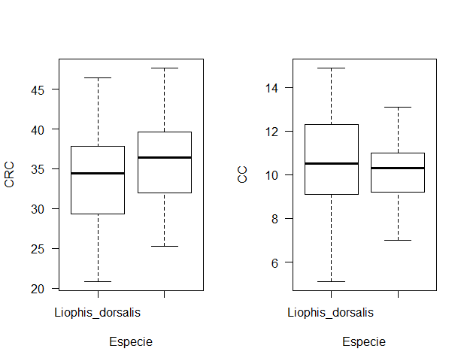 **Figura 7**: Diferenças no CRC e CC entre *Liophis dorsalis* e *Liophis jaegeri*.

# Boxplot das escamas ventrais e subcaudais por sexo e espécie (Figura 8):  
  
par(mfrow = c(2,2))  
boxplot(Esc_ventrais ~ Sexo, data = Liophis_dorsalis, las = 1)  
boxplot(Esc_subcaudais ~ Sexo, data = Liophis_dorsalis, las = 1)  
boxplot(Esc_subcaudais ~ Sexo, data = Liophis_jaegeri, las = 1)  
boxplot(Esc_subcaudais ~ Sexo, data = Liophis_jaegeri, las = 1)

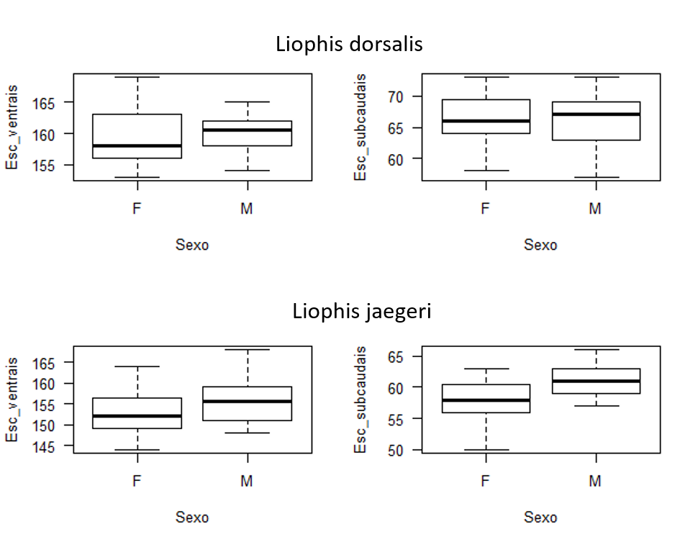 **Figura 8**: Dimorfismo sexual considerando o número de escamas ventrais e subcaudais de *Liophis dorsalis* e *Liophis jaegeri*.

# Boxplot do comprimento CRC e CC por sexo e espécie (Figura 9):  
  
par(mfrow = c(2,2))  
boxplot(CRC ~ Sexo, data = Liophis_dorsalis, las = 1)  
boxplot(CC ~ Sexo, data = Liophis_dorsalis, las = 1)  
boxplot(CC ~ Sexo, data = Liophis_jaegeri, las = 1)  
boxplot(CC ~ Sexo, data = Liophis_jaegeri, las = 1)

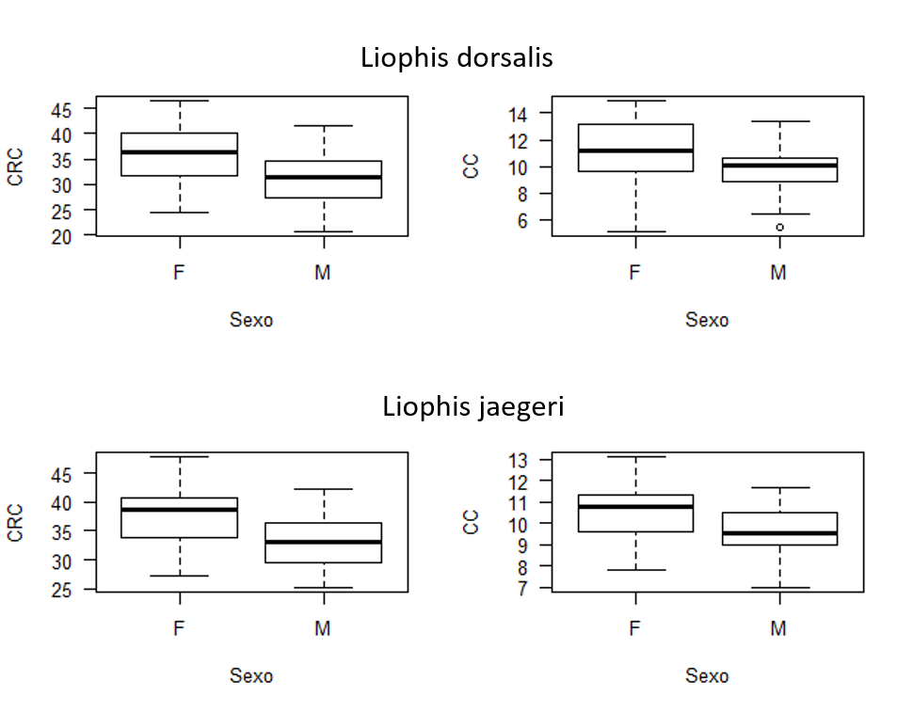 **Figura 9**: Dimorfismo sexual considerando CRC e CC de *Liophis dorsalis* e *Liophis jaegeri*.

#### Análise de Componentes Principais

Para a análise de componentes principais foi usado o código:

# Criando subconjuntos de linhas e colunas para a análise (Figura 10)  
Dados_PCA <- Dados[1:116, 3:6]  
  
# Visualizar os dados  
View(Dados_PCA)  
  
# Gerando PCA  
resu.pca <- prcomp(Dados_PCA)  
  
summary(resu.pca)  
  
# Extrair a proporção de variância dos valores de componentes principais  
eig.val <- get_eigenvalue(resu.pca)  
eig.val  
  
# Plotar no gráfico mostrando a proporção de variância de cada variavel  
fviz_eig(resu.pca, addlabels = T, ylim = c(0,90))  
  
# Extrair os resultados das variaveis do PCA para plotar no gráfico  
var <- get_pca_var(resu.pca)  
ind <- get_pca_ind(resu.pca)  
  
# Plotar gráfico de PCA  
fviz_pca_var(resu.pca, col.var = "blue")  
  
# Criando grupo para cluster  
especie <- as.factor(Dados[ ,1])  
  
# Plotando com grupos  
fviz_pca(resu.pca, habillage = especie, title = )

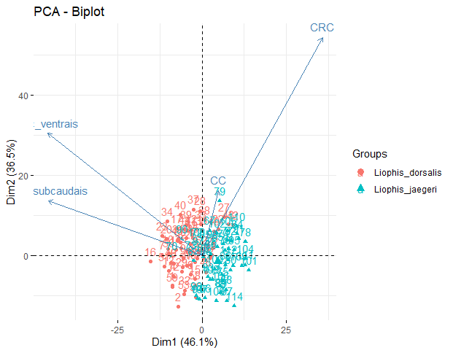

**Figura 10**: Análise de Componentes Principais considerando quatro caracteres de *Liophis dorsalis* e *Liophis jaegeri*.

As análises mostram que os estados de caráter mais frequêntes dos espécimes examinados de *Liophis dorsalis* foram número de escamas ventrais entre 155-160 (**média**: 159.6), número de escamas subcaudais entre 60-65 (**média**: 66.14), CRC de 30-35 cm (**média**: 33,91) e CC de 10-12 cm (**média**: 10.51) (Figuras 2-5). Já os espécimes de *Liophis jaegeri* apresentaram mais frequentemente escamas ventrais entre 145-150 (**média**: 153.8), número de escamas subcaudais entre 55-60 (**média**: 59.42), CRC de 35-40 cm (**média**: 35.81) e CC de 10-11 cm (**média**: 10.15) (Figuras 2-5).

Ao observar os gráficos boxplot do número de escamas ventrais, subcaudais CRC e CC por espécie é possível observar que apesar das médias dos caracteres serem diferentes entre as espécies, não é possível separar com precisão os táxons (Figura 6 e 7). Contudo, é possível observar uma tendência a separação das espécies considerando o caráter número de escamas subcaudais (Figura 6).

Não foi possível possível observar dimorfismo sexual em nenhum dos caracteres análisados para ambas as espécies (Figura 8 e 9). Contudo, existe uma diferença nas médias do caráter CRC para ambas as espécies. Além disso, a espécie *Liophis jaegeri* mostrou diferença consideravel nas médias do comprimento caudal (CC) para machos e fêmeas (Figura 9).

Ao observar o gráfico da análise de componentes principais (PCA) é possível observar a tendência clara na separação das espécies quando consideramos o caráter número de escamas subcaudais (Figura 10).

## Referências

AMARAL, A. 1926. Sobre os nomes genéricos de ophidios, Liophis Wagler, 1830 e Leimadophis Fitzinger, 1843. Revista do Museu Paulista, 15:77–78.

AMARAL, A. 1929a. Estudos sobres ophidios neotropicos. XVII. Valor systematico de varias formas de Ophidios Neotropicos. Memórias do Instituto Butantan, 4:3–68.

AMARAL, A. 1929b. Lista remissiva dos ophidios do Brasil. Contribuição ao conhecimento dos ophidios do Brasil. IV. Memórias do Instituto Butantan, 4:69–126.

AMARAL, A. 1929c. Estudos sobres ophidios neotropicos. XVIII. Lista remissiva dos ophidios da região neotropica. Memórias do Instituto Butantan, 4:127–272.

BOULENGER, G. A. 1886. A synopsis of the reptiles and batrachians of the Province of Rio Grande do Sul, Brazil. Annals and Magazine of Natural History, London (Series 5) 18(108):423–445.

BOULENGER, G. A. 1894a. Catalogue of the Snakes in the British Museum (Natural History). Volume 2. Trustees of the British Museum (Natural History) London, 382p.

BOULENGER, G. A. 1894b. List of reptiles and batrachians collected by Dr. J. Bohls near Asuncion, Paraguay. Annals and Magazine of Natural History, London (Series 6) 13(76):342–348.

CURCIO, F. F.; PIACENTINI, V. Q.; FERNANDES, D. S. 2009. On the status of the snake genera Erythrolamprus Boie, Liophis Wagler and Lygophis Fitzinger (Serpentes, Xenodontinae). Zootaxa, 2173:66–68.

DIXON, J. R. 1980. The Neotropical colubrid snake genus Liophis. The generic concept. Contributions in Biology and Geology. Milwaukee Public Museum, 31:1–40.

DIXON, J. R. 1983a. The Liophis cobella group of the neotropical colubrid snake genus Liophis. Journal of Herpetology, 17:149–165.

DIXON, J. R. 1983b. Systematics of Liophis reginae and Liophis williamsi (Serpentes, Colubridae), with description of a new species. Annals of Carnegie Museum, 52:113–138.

DIXON, J. R. 1985. A new species of the colubrid snake genus Liophis from Brazil. Proceedings of the Biological Society of Washington, 98(2):295–302.

DIXON, J. R. 1987. Taxonomy and geographic variation of Liophis typhlus and related “green” species of South America (Serpentes: Colubridae). Annals of Carnegie Museum, 56:173–191.

DIXON, J. R. 1989. A key and checklist to the Neotropical snake genus Liophis with country lists and maps. Smithsonian Herpetological Information Service, 79:1–40.

DIXON, J. R. 2000. Ecuadorian, Peruvian, and Bolivian snakes of the Liophis taeniurus complex with description of two new species. Copeia, 2000: 482–490.

FERNANDES D. S; GERMANO V. J; FERNANDES R; FRANCO F. L. 2002. Taxonomic status and geographic distribution of the lowland species of the liophis cobella group with comments on the species from the venezuelan tepuis (Serpentes, Colubridae). Boletim do Museu Nacional, série Zoologia, 481:1–14.

GRAZZIOTIN, F. G.; ZAHER, H.; MURPHY, R. W.; SCROCCHI, G.; BENAVIDES, M. A.; ZHANG, Y. P.; BONATTO, S. L. 2012. Molecular phylogeny of the New World Dipsadidae (Serpentes: Colubroidea): a reappraisal. Cladistics, 1:1–23.

GÜNTHER, A. C. L. G. 1858. Catalogue of colubrine snakes in the collection of the British Museum. British Museum (Natural History), London, xvi + 281 pp.

HENSEL, R. 1868. Beiträge zur Kenntniss der Wirbelthiere Südbrasiliens. Archiv für Naturgeschichte, Berlin 34(1):323–375.

JENNER, J. V.; H. G. DOWLING. 1985. Taxonomy of American xenodontine snakes: the tribe Pseudoboini. Herpetologica, 41:161–172.

JENSEN, A.S. 1900. Lagoa Santa Egnens Slanger. Et Bidrag til det indre Brasiliens Herpetologi. (with description of three new species.). Videnskabelige Meddelelser fra Dansk Naturhistorisk Forening i Kjöbenhavn, 99–111.

MYERS, C. W. 1986. An enigmatic new snake from the Peruvian Andes, with notes on the Xenodontini (Colubridae: Xenodontinae). American Museum Novitates, 2853:1–12.

PETERS, W. C. H. 1863. Über einige neue oder weniger bekannte Schlangenarten des zoologischen Museums zu Berlin. Monatsberichte der königlich Akademie der Wissenschaften zu Berlin, 6:272–289.

SOUTO, N.M. (2016) Revisão taxonômica de Liophis jaegeri (Günther 1858) (Serpentes: Dipsadidae: Xenodontinae). Dissertação de mestrado apresentada ao Programa de Pós-Graduação em Zoologia, Museu Nacional, Universidade Federal do Rio de Janeiro, 112 p.

VIDAL, N.; KINDL, S. G.; WONG, A.; HEDGES, S. B. 2000. Phylogenetic relationships of xenodontine snakes inferred from 12S and 16S ribosomal RNA sequences. Molecular Phylogenetics and Evolution, 14:389–402.

VIDAL, N.; DEWYNTER, M.; GOWER, D. J. 2010. Dissecting the major American snake radiation: a molecular phylogeny of the Dipsadidae Bonaparte (Serpentes Caenophidia). Comptes Rendus Biologies, 333:48–55.

WALLACH V.; WILLIAMS K. L.; BOUNDY J. 2014. Snakes of the World: a catalogue of living and extinct species. International Standard Book Number-13:978-1-4822-0848-1.

WERNER, F. 1899. Beschreibung einiger neuer Schlangen und Batrachier. Zoologischer Anzeiger, Leipzig 22(581):114–117.

ZAHER, H. 1999. Hemipenial morphology of the South American xenodontine snakes, with a proposal for a monophyletic Xenodontinae and a reappraisal of colubroid hemipenes. Bulletin of the American Museum of Natural History, 240:1–168.

ZAHER, H.; GRAZZIOTIN, F. G.; CADLE, J. E.; MURPHY, R. W.; MOURA-LEITE, J. C.; BONATTO, S. L. 2009. Molecular phylogeny of advanced snakes (Serpentes, Caenophidia) with an emphasis on South American xenodontines: a revised classification and descriptions of new taxa. Papéis Avulsos de Zoologia, 49: 115–153.